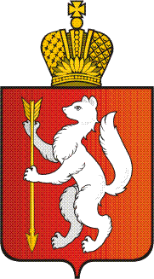

ПРАВИТЕЛЬСТВО

СВЕРДЛОВСКОЙ ОБЛАСТИ

МИНИСТЕРСТВО

ОБЩЕГО И ПРОФЕССИОНАЛЬНОГО ОБРАЗОВАНИЯ

СВЕРДЛОВСКОЙ ОБЛАСТИ
Малышева ул., д. 33, Екатеринбург, 620075
тел. (факс) (343) 312-00-04 (многоканальный)
E-mail: info.minobraz@egov66.ru, http://minobraz.egov66.ru
Руководителям органов местного самоуправления, осуществляющих управление в сфере образования

 |  | №
На № |  | от

О проведении тематических уроков, приуроченных к Международному дню родного языка

Уважаемые коллеги!

В целях исполнения пункта 3 Плана основных мероприятий по подготовке
и проведению в 2019 году в Российской Федерации Международного года языков коренных народов, утвержденного Руководителем Федерального агентства
по делам национальностей, председателем организационного комитета
по подготовке и проведению в 2019 году в Российской Федерации Международного года языков коренных народов И. Бариновым 3 декабря
2018 года, Министерство общего и профессионального образования Свердловской области рекомендует проведение в общеобразовательных организациях тематических уроков, приуроченных к международному дню родного языка (21 февраля).
Информацию о проведенных тематических уроках необходимо разместить на официальных сайтах образовательных организаций в информационно-телекоммуникационной сети «Интернет».

Приложение: на 9 л. в 1 экз.

Первый заместитель Министра |  | Н.В. Журавлева
Наталья Владимировна Шуняева
(343) 312-00-04 (доб. 085)

